تابع المحاضرة 4+ 5 ـــ مراتب الإيمان القدر
1- العلم : يعلم الله ما كان وما يكون وما لم يكن لو كان كيف يكون
2- الكتابة : في اللوح المحفوظ
الدليل عليها { أَلَمْ تَعْلَمْ أَنَّ اللَّهَ يَعْلَمُ مَا فِي السَّمَاء وَالأَرْضِ إِنَّ ذَلِكَ فِي كِتَابٍ إِنَّ ذَلِكَ عَلَى اللَّهِ يَسِيرٌ }( الحج : 70 )
3ـ الإرادة والمشيئة:
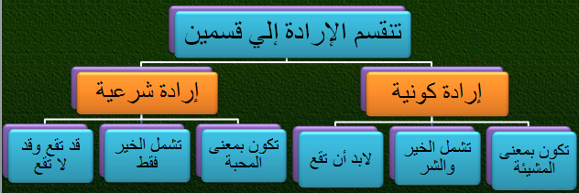
تجتمعان الكونية والشرعية في إيمان أبو بكر في طاعة المؤمن
وتنفرد الكونية في كفر الكافر في معصية العبد
وتنفرد الشرعية في إيمان أبو لهب
4- الخلق :
الإيمان بأن جميع الكائنات مخلوقة لله تعالي بذواتها وصفاتها ،وحركاتها قال تعالى {اللَّهُ خَالِقُ كُلِّ شَيْءٍ وَهُوَ عَلَى كُلِّ شَيْءٍ وَكِيلٌ "} [ الزمر :62]
أركان الإيمان:
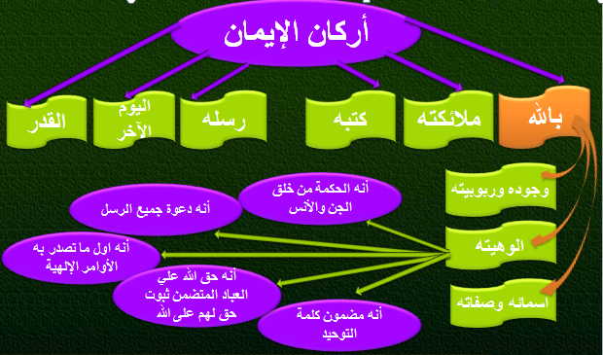
لا إله إلا الله
ـ ما معناها: لا معبود بحق إلا الله ـ وما أركانها: نفي وإثبات التخلية قبل التحلية
ـ وما شروطها: العلم واليقين والقبول ******* والأنقياد فأدري ما أقول
والصدق والإخلاص والمحبة ******وفقك الله لما أحبه
الخلاف بين أهل السنة ومخالفيهم:
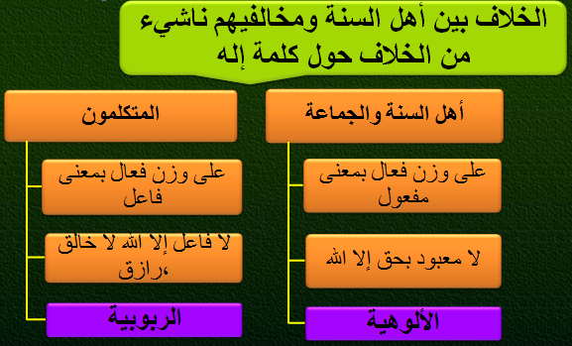
وسطية أهل السنة والجماعة في الأسماء والأحكام:
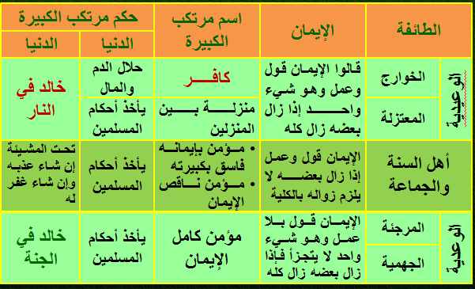
المرجئة:
المرجئة يجمعهم القول بأن الإيمان قول بلا عمل ثم اختلفو في المراد بالقول ما هو ؟
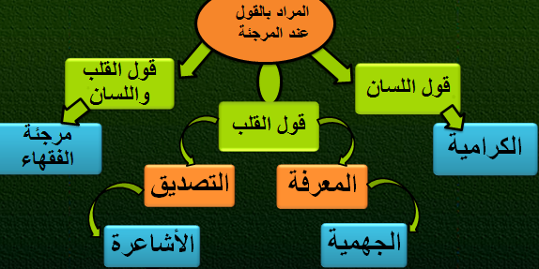
الإيمان عند أهل السنة مركب:
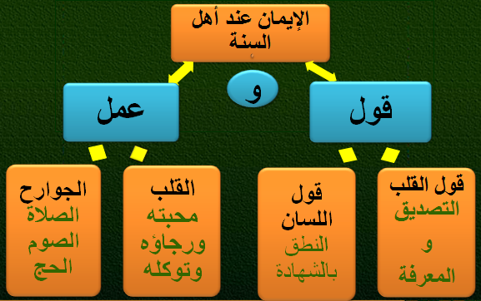
حديث الإيمان بضع وستون شعبة:
قَالَ رَسُولُ اللَّهِ صَلَّى اللَّهُ عَلَيْهِ وَسَلَّمَ :
" الإِيمَانُ بِضْعٌ وَسِتُّونَ ، أَوْ : بِضْعٌ وَسَبْعُونَ ، شُعْبَةً ، أَعْلاهَا شَهَادَةُ أَنْ لا إِلَهَ إِلا اللَّهُ ، وَأَدْنَاهَا إِمَاطَةُ الأَذَى عَنِ الطَّرِيقِ ، وَالْحَيَاءُ شُعْبَةٌ مِنَ الإِيمَانِ "
أعلاها لا إله إلا الله ,الصلاة ,الزكاة ,الحج ,الحياء ,برالوالدين, صلة الرحم ,..........بضع وستون إماطة الأذي عن الطريق.
أهل السنة والجماعة خالفهم في باب القدر طائفتان:
الجبرية:
يقولون أن الله خالق أفعال العباد ويقولون أن العبد ليس له مشيئة ولا إرادة فهو كالريشة في مهب الريح.
القدرية:
يقولون أن العبد خالق لفعل نفسه والله لا يخلق أفعال العباد ويقولون أن للعبد مشيئة وإرادة
قول أهل السنة في أفعال العباد:
ـ أن الله خالق لأفعال العباد.
ـ أن الإنسان له مشيئة وإرادة لكنها تابعة لمشيئة الله وإرادته قال تعالى { وَمَا تَشَاءُونَ إِلاَّ أَنْ يَشَاءَ الله }
So0ona☺

